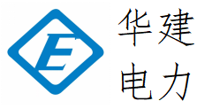

**{{project.name}}**

**项**

**目**

**方**

**案**

**书**

**深圳华建电力综合能源有限公司**

**{{project.projectDate}}**

# 一、 项目概要

（1）项目名称：{{project.name}}

（2）项目性质：新建项目。

（3）建设规模：{{project.owner}}分布式光伏电站项目的装机容量为 {{T(com.rosenzest.electric.util.BigDecimalUtil).roundHalfUp(project.capacityKw,0)}}KWp，拟采用“自发自用， 余电上网”的模式，拟通过380kV电压等级接入电网。

（4）项目地址：{{project.address}}

# 二、合作模式

（1） {{project.owner}} （以下简称“业主方 ”）向我方提供光伏发电项目所需的场地。本项目预计可利用屋顶面积约为{{T(com.rosenzest.electric.util.BigDecimalUtil).roundHalfUp(project.acreage,0)}} ㎡。

（2） 深圳华建电力综合能源有限公司（以下简称“我方 ”）负责投资建 设、运营管理光伏电站，合同期内，光伏电站产权归我方所有。该光伏屋顶电站项目的运营期限为 **25** 年。

（3）在合同期内，项目采用“ 自发自用、余电上网 ”的并网模式，所发电量 主要由业主方的负荷就近消耗，剩余电量售予电网公司。我方每月按照实际发电时段市电电价的 {{T(com.rosenzest.electric.util.BigDecimalUtil).roundHalfUp(project.discountRate,0)}}%计价，向业主方收取电费。计量数据以供电局安装验收的表计数据为准。

# 三、发电情况

项目年均发电量**{{T(com.rosenzest.electric.util.BigDecimalUtil).roundHalfUp(avaragePower.annualPower,2)}}** **万千瓦时**，可连续发电至少25年，其中首年发 电预计可达到 {{T(com.rosenzest.electric.util.BigDecimalUtil).roundHalfUp(firstPower.annualPower,2)}}万千瓦时，25年预计总发电量约{{T(com.rosenzest.electric.util.BigDecimalUtil).roundHalfUp(totalPower.annualPower,2)}}万千瓦时。

表1 第1-25年项目年发电量

|  |  |  |  |
| --- | --- | --- | --- |
| {{powerList}}年份 | 发电量（万千瓦时） | 年份 | 发电量（万千瓦时） |
| [year] | [T(com.rosenzest.electric.util.BigDecimalUtil).roundHalfUp(annualPower,2)] | [year1] | [T(com.rosenzest.electric.util.BigDecimalUtil).roundHalfUp(annualPower1,2)] |

# 四、业主方收益

**（1）电费节约**

根根据业主方白天峰、平时段加权平均电价约为 {{T(com.rosenzest.electric.util.BigDecimalUtil).roundHalfUp(avaragePower.price,4)}}**元/千瓦时**，本项目年均发电量{{T(com.rosenzest.electric.util.BigDecimalUtil).roundHalfUp(avaragePower.annualPower,2)}}**万千瓦时**。预计贵司可消纳该光伏电站发出的 100%电量。

业主方每年节约电费为{{T(com.rosenzest.electric.util.BigDecimalUtil).roundHalfUp(avaragePower.annualPower,2)}}万千瓦时×{{T(com.rosenzest.electric.util.BigDecimalUtil).roundHalfUp(avaragePower.price,4)}} 元/千瓦时×（1－{{T(com.rosenzest.electric.util.BigDecimalUtil).roundHalfUp(avaragePower.investorBenefitsRate,2)}}%）= {{T(com.rosenzest.electric.util.BigDecimalUtil).roundHalfUp(avaragePower.ownerBenefits,2)}}万元。光伏组件连续发电 25 年，则合作期内业主方共可节省电费约 {{T(com.rosenzest.electric.util.BigDecimalUtil).roundHalfUp(avaragePower.ownerBenefits,2)}}万元/年×25 年={{T(com.rosenzest.electric.util.BigDecimalUtil).roundHalfUp(totalPower.ownerBenefits,2)}}万元。

表2 光伏发电业主方收益表

| 年份 | 年发电量 | 电价 | 项目收益 | 投资方 | 业主方 | 投资方收益 | 业主方收益 |
| --- | --- | --- | --- | --- | --- | --- | --- |
| {{annualPowerList}}（万KWh) | （度/元） | （万元） | 收益占比 | 收益占比 | （万元） | （万元） |
| [yearName] | [T(com.rosenzest.electric.util.BigDecimalUtil).roundHalfUp(annualPower,2)] | [T(com.rosenzest.electric.util.BigDecimalUtil).roundHalfUp(price,4)] | [T(com.rosenzest.electric.util.BigDecimalUtil).roundHalfUp(benefits,2)] | [T(com.rosenzest.electric.util.BigDecimalUtil).roundHalfUp(investorBenefitsRate,0)]% | [T(com.rosenzest.electric.util.BigDecimalUtil).roundHalfUp(ownerBenefitsRate,0)]% | [T(com.rosenzest.electric.util.BigDecimalUtil).roundHalfUp(investorBenefits,2)] | [T(com.rosenzest.electric.util.BigDecimalUtil).roundHalfUp(ownerBenefits,2)] |

**（2）清洁生产**

屋顶光伏发电系统所发电力为清洁能源，可以有效应对政府对企业的清洁生 产要求和重点耗能企业节能降耗任务，最大限度避免惩罚性电费。本项目25年可节省约**{{T(com.rosenzest.electric.util.BigDecimalUtil).roundHalfUp(totalEmission.coal,2)}}吨**标准煤，减排二氧化碳**{{T(com.rosenzest.electric.util.BigDecimalUtil).roundHalfUp(totalEmission.co2,2)}}吨**，二氧化硫**{{T(com.rosenzest.electric.util.BigDecimalUtil).roundHalfUp(totalEmission.sulfur,2)}}吨**，氮氧化物 **{{T(com.rosenzest.electric.util.BigDecimalUtil).roundHalfUp(totalEmission.nitrogen,2)}}吨**，根据世界自然基金会(WWF)研究结果，安装1平米光伏发电系统相于植树造林100平米，投资建设本项目相当于植树造林336公顷。

表3 节能减排效益分析

|  |  |  |  |  |  |
| --- | --- | --- | --- | --- | --- |
| **根据《联网的可再生能源发电》、《可再生能源并网发电方法学》、《广东省安 装 分布式光伏发电系统碳普惠方法学》等与分布式光伏发电相关的自愿碳减排量 核 算方法学，南方的CO2排放指数为：0.6565kg/kWh，同时，我国火电厂每发电 上网 1kWh，需消耗标准煤 122.9g，排放6.2克的硫氧化物(SOx)（脱硫前统计数 据）和2.1 克的氮氧化物(NOx)（脱氮前统计数据） ，对环境和生态造成不利的影响。** | | | | | |
|  | 发电量（万 千瓦时） | 标准煤消耗 量（吨） | 二氧化碳排放 量（吨） | 硫氧化物排放 量（吨） | 氮氧化物排放 量（吨） |
| 25年总减 排量 | {{T(com.rosenzest.electric.util.BigDecimalUtil).roundHalfUp(**totalEmission.annualPower,2)**}} | {{T(com.rosenzest.electric.util.BigDecimalUtil).roundHalfUp(**totalEmission.coal,2)**}} | {{T(com.rosenzest.electric.util.BigDecimalUtil).roundHalfUp(**totalEmission.co2,2)**}} | {{T(com.rosenzest.electric.util.BigDecimalUtil).roundHalfUp(**totalEmission.sulfur,2)**}} | {{T(com.rosenzest.electric.util.BigDecimalUtil).roundHalfUp(**totalEmission.nitrogen,2)**}} |
| 25年年均 减排量 | {{T(com.rosenzest.electric.util.BigDecimalUtil).roundHalfUp(avarageEmission**.annualPower,2)**}} | {{T(com.rosenzest.electric.util.BigDecimalUtil).roundHalfUp(avarageEmission**.coal,2)**}} | {{T(com.rosenzest.electric.util.BigDecimalUtil).roundHalfUp(avarageEmission**.co2,2)**}} | {{T(com.rosenzest.electric.util.BigDecimalUtil).roundHalfUp(avarageEmission**.sulfur,2)**}} | {{T(com.rosenzest.electric.util.BigDecimalUtil).roundHalfUp(avarageEmission**.nitrogen,2)**}} |

**（3）建筑节能**

光伏发电系统将约 21%的光能转化为电力，同时铺设在屋顶表层的组件又为建 筑物增加了一层隔热层，有效的降低了建筑物室内的温度。理论核算室内温度可 降低 5-8 度，项目案例实测亦能达到降低 3-8 度，从而降低空调负荷（约 16%），

深受管理者及员工欢迎。

**（4）保障电力供应**

本项目所发电力可作为业主方电力供应的有效补充，发电时间与用电高峰时段一致，可适当削峰，能有效缓解供电压力，保障其正常生产活动。且近期各地都出现电力供应紧张的情况，根据“保居民、保民生、保重要客户 ”原则，发改局及供电局要求企业开展错峰轮休或避峰，对企业生产造成不可避免的损失。分布式光伏建成后，光伏设备发的电优先“自发自用”，一定程度缓解缺电对企业生产产生的影响。

**（5）履行社会责任**

光伏发电作为当前新能源热点，安装了光伏组件的屋顶美观大方，可树立公司更高的品牌形象，提升其社会知名度、彰显企业的社会责任感，增加企业品 牌价值。同时，业主方还可选装室内外显示屏，实时向客户、员工显示本项目相关信息，包括总发电量、实时发电量，节约煤耗、二氧化碳、二氧化硫减排量等重要指标。

**五、项目投资成本**

根据同类型项目和主要设备信息价格，项目投资综合单价{{T(com.rosenzest.electric.util.BigDecimalUtil).roundHalfUp(project.unitPrice,2)}}元/W，项目总投资为{{T(com.rosenzest.electric.util.BigDecimalUtil).roundHalfUp(project.totalInvestment,2)}}万元。

# 六、太阳能光伏安装效果

{{?project.installationType == '2'}}6.1 光伏棚结构效果图

对于日常客流量大，需要保留活动空间的屋面，我们会采用光伏棚的安装工艺，做到最大限度的空间保留，效果图如下：

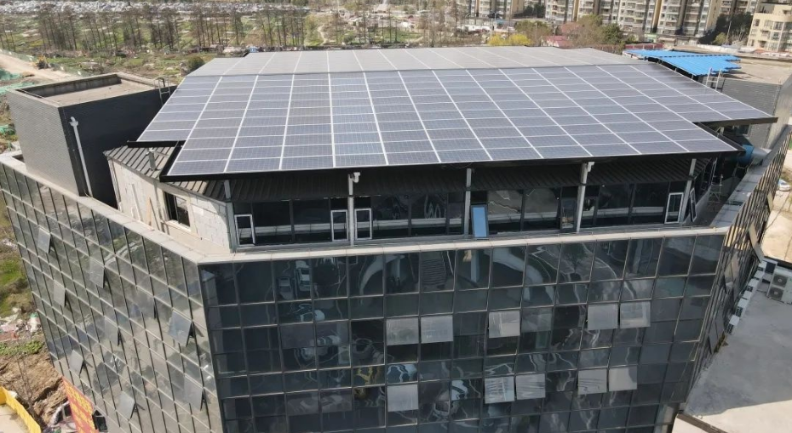

{{/}}

{{?project.installationType == '1'}}6.1 光伏阵列效果图

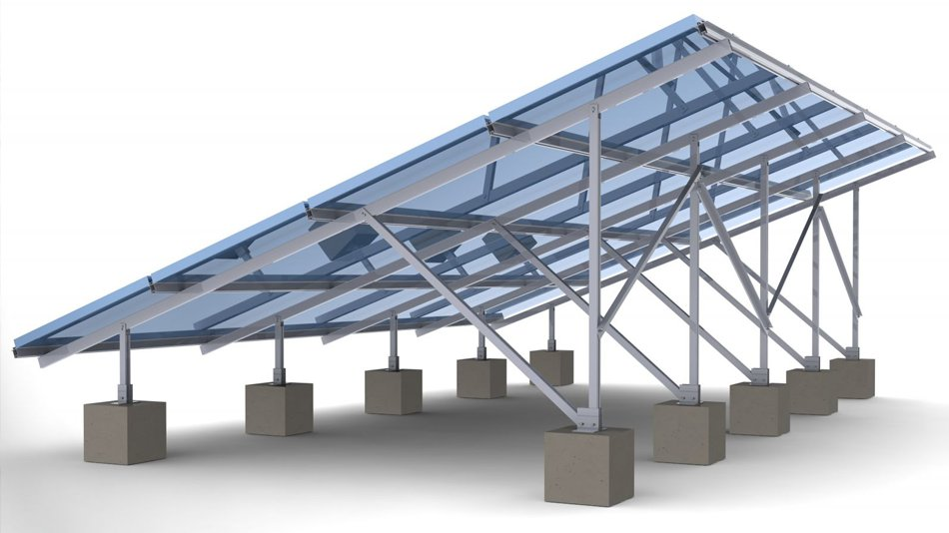

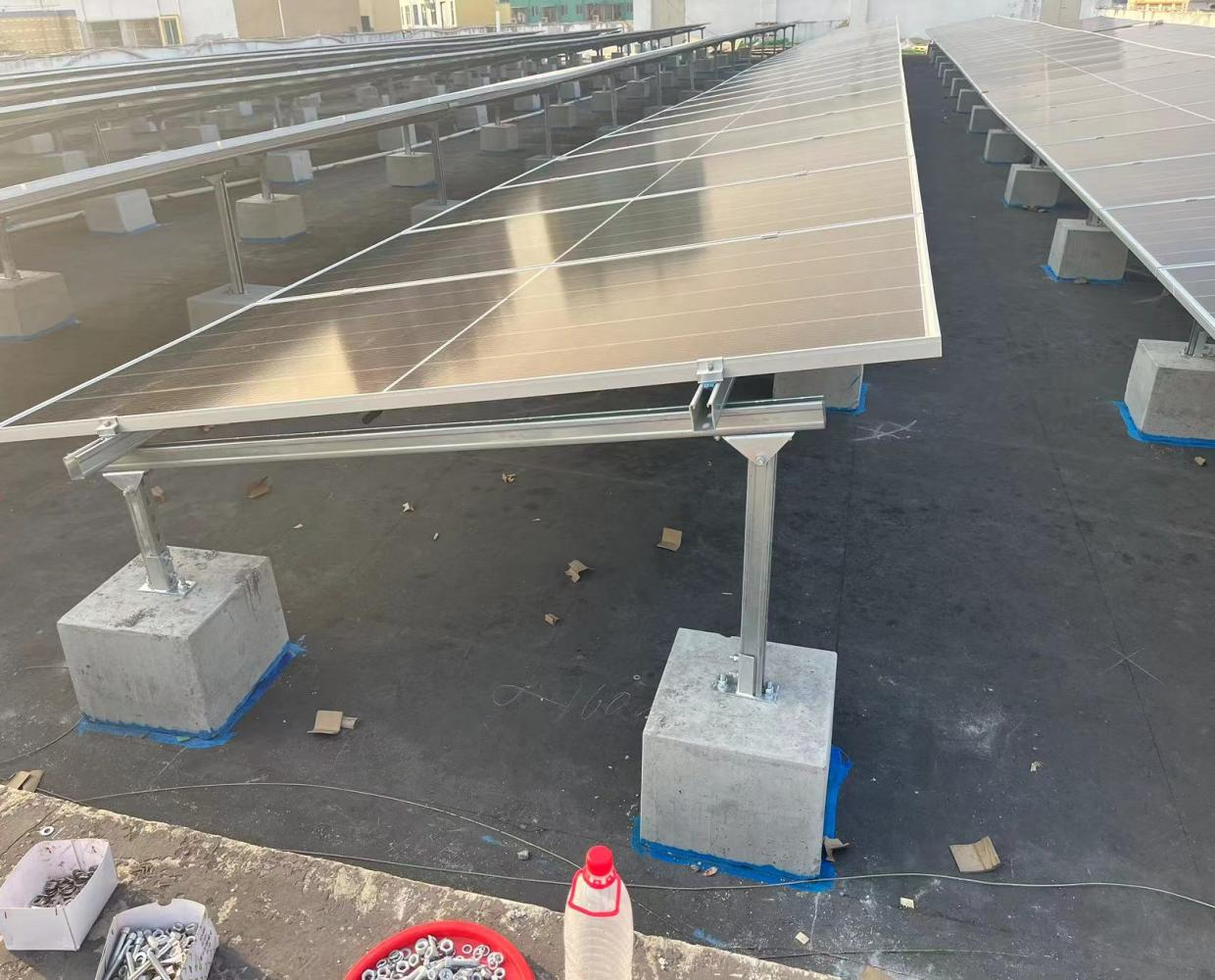

{{/}}

{{?project.installationType == '3'}}6.1 彩钢瓦效果图

对于彩钢瓦屋面的安装，是采用组件专用配套的夹具夹住彩钢瓦来固定的，并不需要打孔，因此不会给屋顶带来漏水问题。彩钢瓦屋面的安装效果图如下：

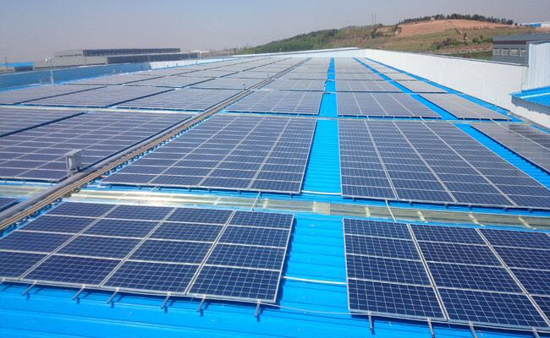

{{/}}

# 七、公司简介

**深圳华建电力科技集团有限公司**创建于 2014 年，是一家深耕电力相关行业、专注为客户提供城市供用电综合技术解决方案的企业。公司业务涵盖“电力设计及施工”、“电力及消防安全检测、设施维保、节能改造”、“售电”、“光储充等新能源技术应用”四大板块。

公司控股子公司**深圳华建综合能源技术有限公司**聚焦于售电业务和光伏、储能、充电桩投资运营等综合能源业务的开发与管理。拥有深圳、珠三角五市、惠州七个分公司，上千家工商业用户，深度了解企业用电痛点，可有效解决企业用电成本高、容量不足、减排压力大等用电问题。深圳富华消防电力安全技术有限公司与深圳华建电力工程技术有限公司，专注于全方面解决企业用电安全检测、消防检测、电力改造等用电问题。

华建电力人将秉承“优质、共赢、以客户为中心”的服务理念，与时俱进、开拓创新，为更多的合作伙伴提供更优质的服务！为客户、为社会创造最大的价值！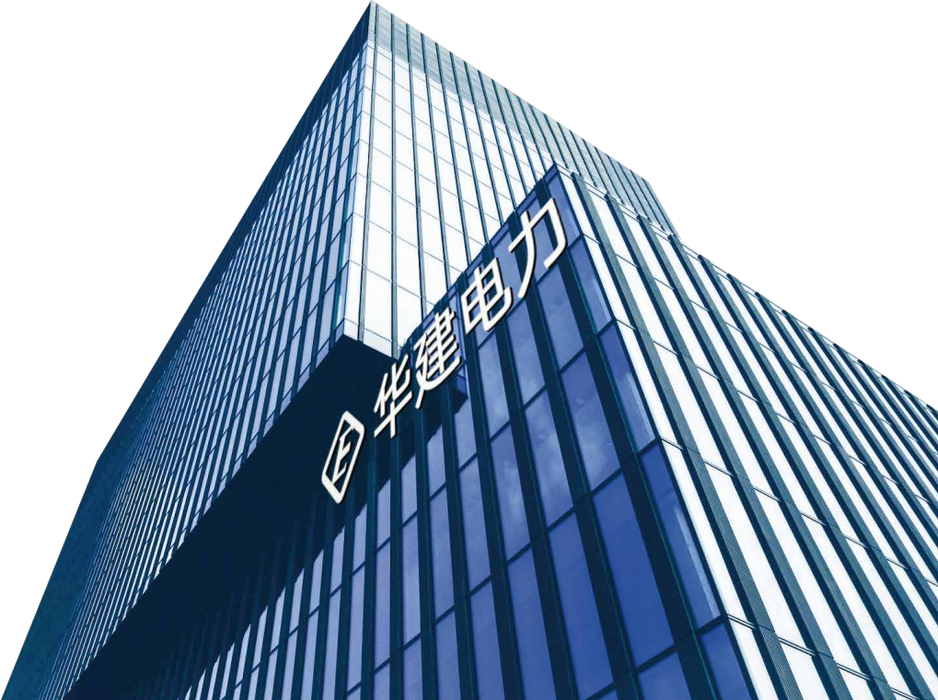

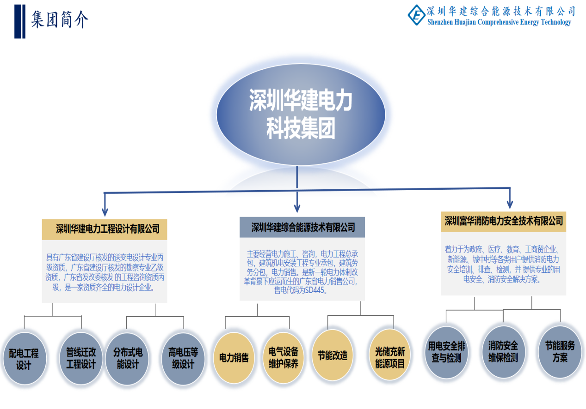

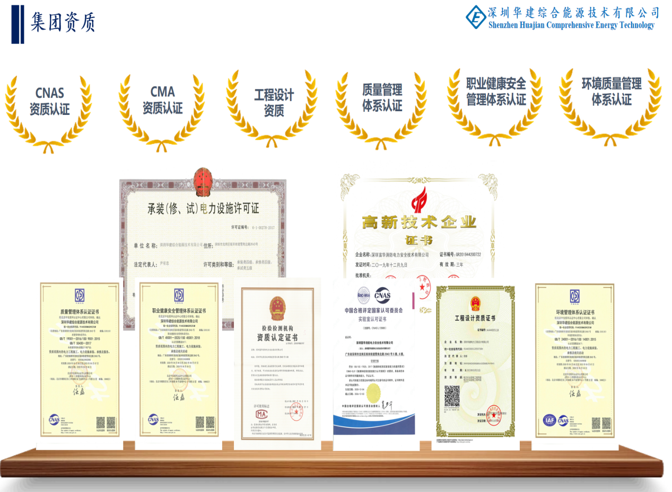

# 八、成功案例

